Модуль 2
Сформировать алгоритм разработки приложения: оформить алгоритм в виде блок-схемы (можно использовать Libre Office Draw), согласно стандарту ГОСТ 19.701-90. Документ представить в формате .pdf.
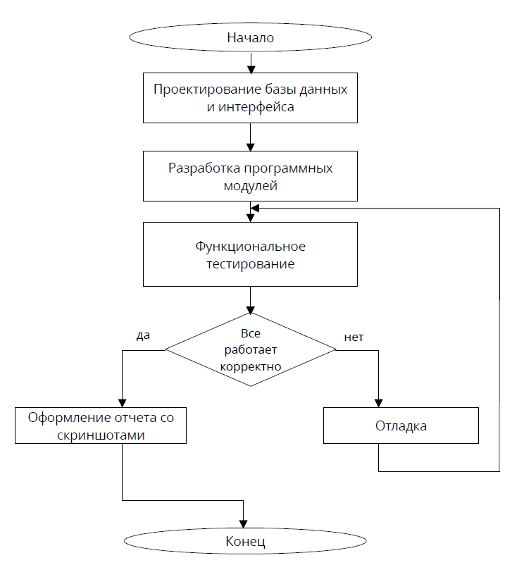

Установите необходимые библиотеки. Для этого необходимо в Terminal выполнить команды

pip install PyQt5
pip install mysql-connector-python
pip install PyQt5-tools

I СОЗДАНИЕ ИНТЕРФЕЙСА В Qt Designer
Примечание: расположение элементов в Qt Designer может отличаться. Цвета и шрифты соответствуют руководству по стилю.

Создание формы авторизации:

Новая форма: Main Window → Создать
Cохраните файл: File → Save As → login_form.ui

Настройка главного окна
В Property Editor - Редактор свойств (справа) установите:
Свойство | Значение
objectName | MainWindow
windowTitle | Авторизация - ООО Обувь
minimumSize | 800 × 600

Добавление центрального виджета и фрейма

- Перетащите QFrame из панели "Containers" на форму
- Растяните на всю форму
- В Property Editor установите:
Свойство | Значение
objectName | frameLogin
geometry | (0, 0, 800, 600)
styleSheet | background-color: white;
frameShape | NoFrame
Правка таблицы стилей — Добавить цвет background-color – белый (#ffffff)
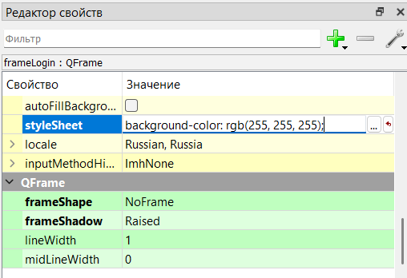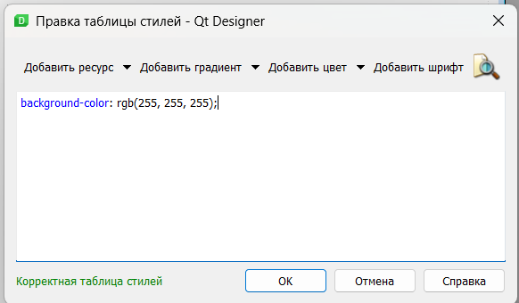

Добавление логотипа (QLabel с изображением)
- Перетащите QLabel на фрейм
- Установите свойства:
Свойство | Значение
objectName | logoLabel
geometry | (300, 100, 200, 150)
text | (оставить пустым)
pixmap | Нажмите ... → "Choose File" → выберите icon.png
scaledContents | ✓ (отметьте галочкой)

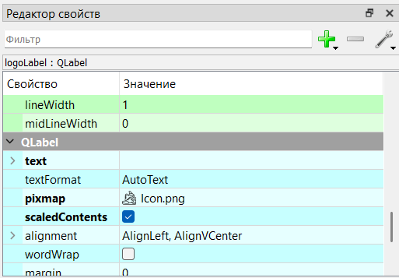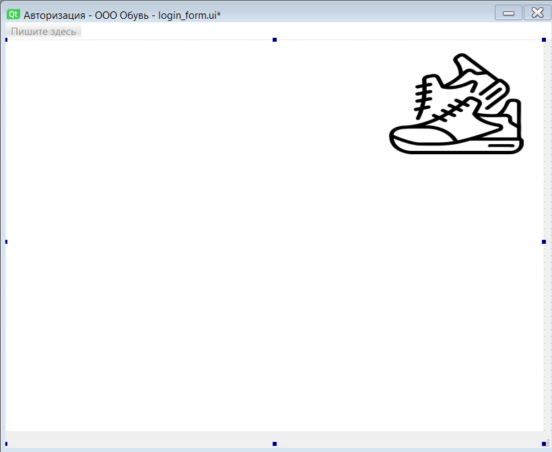

Добавление заголовка (QLabel)
- Перетащите QLabel
- Установите свойства:

Свойство | Значение
objectName | titleLabel
geometry | (250, 270, 300, 40)
text | ООО "Обувь"
alignment | AlignCenter
font | Нажмите ... → Family: Times New Roman, Size: 16, Жирный: ✓

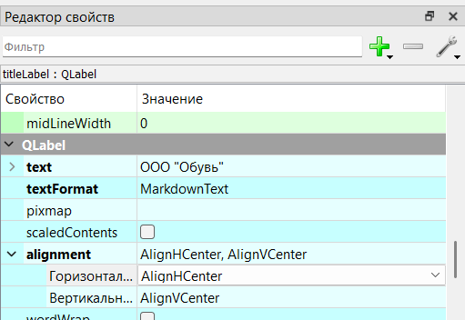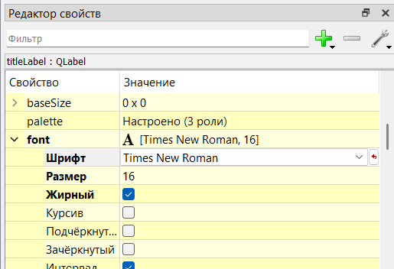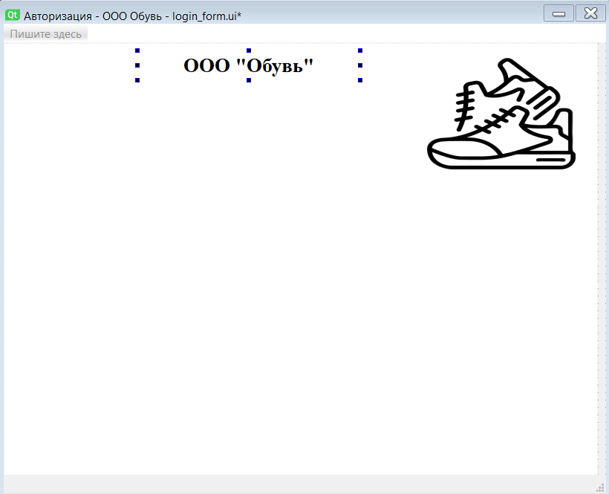

Добавление поля "Логин"
- Добавляем метку (QLabel):
- Установите свойства:

Свойство | Значение
objectName | loginLabel
geometry | (250, 330, 80, 30)
text | Логин:
alignment | AlignRight | AlignVCenter
font | Times New Roman, 12pt

Добавляем Поле ввода (QLineEdit):
Свойство | Значение
objectName | loginEdit
geometry | (340, 330, 200, 30)
font | Times New Roman, 12pt
placeholderText | Введите логин

Добавление поля "Пароль"
Метка (QLabel):
Свойство | Значение
objectName | passwordLabel
geometry | (250, 370, 80, 30)
text | Пароль:
alignment | AlignRight | AlignVCenter
font | Times New Roman, 12pt

Поле ввода (QLineEdit):
Свойство | Значение
objectName | passwordEdit
geometry | (340, 370, 200, 30)
font | Times New Roman, 12pt
echoMode | Password
placeholderText | Введите пароль

Добавление кнопок
Кнопка "Войти":
Свойство | Значение
objectName | loginButton
geometry | (250, 430, 120, 40)
text | Войти
font | Times New Roman, 12pt, Bold: ✓

Кнопка "Войти как гость":
Свойство | Значение
objectName | guestButton
geometry | (380, 430, 160, 40)
text | Войти как гость
font | Times New Roman, 12pt, Bold: ✓

Кнопка "Выход":
Свойство | Значение
objectName | exitButton
geometry | (720, 10, 80, 30)
text | Выход
font | Times New Roman, 10pt

Должна получиться форма:
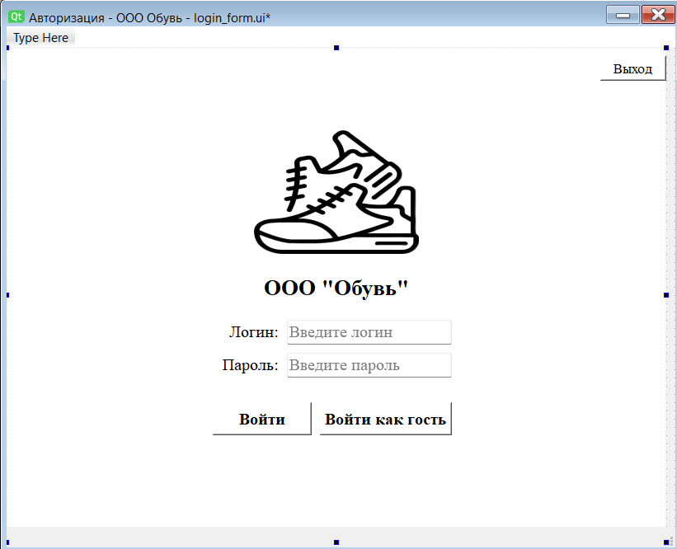

Сохранение и конвертация
- File → Save (ещё раз сохраните)
- Конвертируйте .ui в .py:
В терминале выполните
pyuic5 login_form.ui -o login_form.py

II ПОДКЛЮЧЕНИЕ К БАЗЕ ДАННЫХ

В терминале устанавливаем бибиотеку pip install PyMySQL

Создать файл database.py (подключение к базе данных)
import pymysql
class Database:
def __init__(self):
self.connection = None
self.connect()
def connect(self):
"""Подключение к базе данных"""
try:
self.connection = pymysql.connect(
host='localhost',
user='root',
password='',
database='dem_db',
charset='utf8mb4',
cursorclass=pymysql.cursors.DictCursor
)
except Exception as e:
self.connection = None
def get_user(self, login, password):
"""Проверка пользователя при входе"""
try:
with self.connection.cursor() as cursor:
sql = "SELECT id_user, role, full_name FROM user WHERE login=%s AND password=%s"
cursor.execute(sql, (login, password))
result = cursor.fetchone()
return result
except Exception as e:
return None
def close(self):
"""Закрытие соединения"""
if self.connection:
self.connection.close()
self.connection = None

Создание главного файла (main.py)

import sys
from PyQt5.QtWidgets import QApplication, QMainWindow
from login_form import Ui_MainWindow
from database import Database

class LoginForm(QMainWindow, Ui_MainWindow):
def __init__(self):
super().__init__()
self.setupUi(self)

# Подключение к БД
self.db = Database()

# Подключение кнопок
self.loginButton.clicked.connect(self.on_login)
self.guestButton.clicked.connect(self.on_guest)
self.exitButton.clicked.connect(self.close)

def on_login(self):
login = self.loginEdit.text()
password = self.passwordEdit.text()
print(f"Попытка входа: {login} / {password}")

# Проверка в БД
user = self.db.get_user(login, password)
if user:
print(f"✅ Успешный вход: {user['full_name']} ({user['role']})")
else:
print("❌ Неверный логин или пароль")

def on_guest(self):
print("Вход как гость")
# Здесь будет открытие формы гостя

def open_product_form(self, user):
print("Вход")
""" Здесь будет открытие универсальной формы для авторизованного пользователя"""

if __name__ == "__main__":
app = QApplication(sys.argv)
window = LoginForm()
window.show()
sys.exit(app.exec_())
Примечание: При попытке запуска main.py должна открыться форма авторизации, сделанная в Qt Designer. При нажатии на кнопки «Войти» и «Войти как гость» должны выводиться соответствующие сообщения в терминал (далее этот файл будет редактироваться).
Также обратите внимание на создание класса LoginForm(QMainWindow, Ui_MainWindow). Класс LoginForm наследуется одновременно от двух классов: QMainWindow и Ui_MainWindow (дизайн из Qt Designer – наша главная форма).

СОЗДАНИЕ УНИВЕРСАЛЬНОЙ ФОРМЫ ДЛЯ ВЫВОДА ТОВАРОВ (для всех ролей)

Примечание: расположение элементов в Qt Designer может отличаться (кроме ФИО пользователя и кнопки Выход). Цвета и шрифты соответствуют руководству по стилю.

В Qt Designer Выберите "Main Window" → "Create"
Сохраните: File → Save As... → product_form.ui
Создать форму, представленную ниже
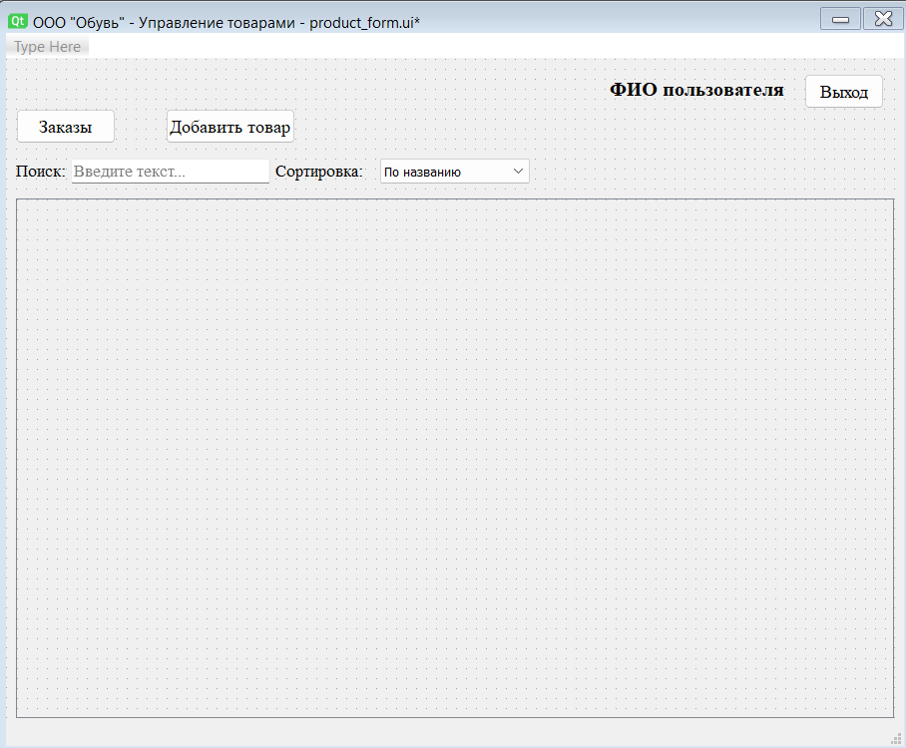
Для объектов задайте соответствующие характеристики

Главное окно
В Property Editor установите:
Свойство | Значение
objectName | ProductWindow
windowTitle | ООО "Обувь" - Управление товарами
minimumSize | width: 900, height: 600

Свойство | Значение
objectName | user_label
geometry | (460, 20, 320, 20)
text | "ФИО пользователя"
alignment | AlignRight|AlignVCenter
font | Нажмите ... → Times New Roman, 12, Bold

Кнопка "Выход"

Добавьте QPushButton
Свойство | Значение
objectName | logout_button
geometry | (800, 15, 80, 35)
text | "Выход"
font | Times New Roman, 11

Кнопка "Заказы"
Добавьте QPushButton
Свойство | Значение
objectName | orders_button
geometry | (10, 50, 100, 35)
text | "Заказы"
font | Times New Roman, 11

Кнопка "Добавить товары"
Добавьте QPushButton
Свойство | Значение
objectName | add _button
geometry | (160, 50, 130, 35)
text | "Добавить товар"
font | Times New Roman, 11

Метка "Поиск:"
Добавьте QLabel
Свойство | Значение
objectName | search_label
geometry | (10, 100, 50, 25)
text | "Поиск:"
font | Times New Roman, 10

Поле поиска
Добавьте QLineEdit
Свойство | Значение
objectName | search_edit
geometry | (65, 100, 200, 25)
placeholderText: | "Введите текст..."
font | Times New Roman, 10

Метка "Сортировка:"
Добавьте QLabel
Свойство | Значение
objectName | sort_label
geometry | (270, 100, 90, 25)
text | "Сортировка:"
font | Times New Roman, 10

Выпадающий список сортировки
Добавьте QComboBox
Свойство | Значение
objectName | sort_combo
geometry | (375, 100, 150, 25)
Добавьте элементы: дважды кликните по comboBox → введите:
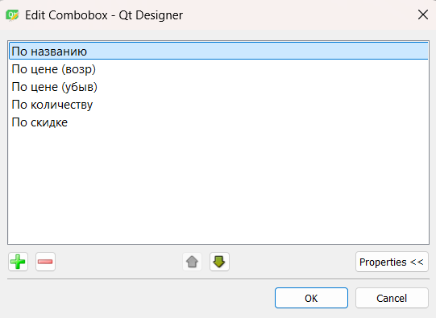

Область прокрутки
Добавьте QScrollArea (в разделе Containers)
Свойство | Значение
objectName | scroll_area
geometry | (10, 140, 880, 520)
widgetResizable | true

Настройка содержимого области прокрутки
Внутри scroll_area найдите scrollAreaWidgetContents
Нажмите на него, в Property Editor установите:
objectName: products_container

Строка состояния
statusbar уже есть внизу.
Проверьте: objectName: statusbar, geometry: y: 690 (примерно)

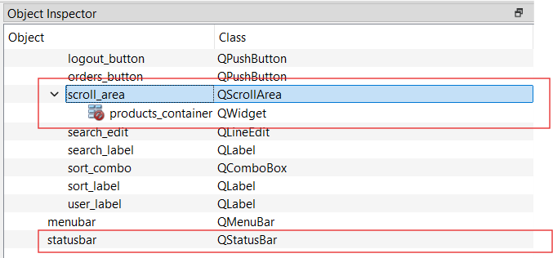

Сохранение и конвертация
- File → Save (ещё раз сохраните)
- Конвертируйте .ui в .py:
В терминале выполните
pyuic5 product_form.ui -o product_form_ui.py

Примечание: Универсальная форма для вывода товаров (интерфейс для всех ролей) с возможностью дальнейшей реализации (кнопки, поиск, сортировка), а также область для карточек (пустой контейнер) созданы в Qt Designer. Сами карточки товаров будут создаваться в коде (класс ProductCard).

Создание файла для товаров product_form.py
Создайте файл product_form.py:

from PyQt5.QtWidgets import QMainWindow, QFrame, QVBoxLayout, QHBoxLayout, QLabel
from PyQt5.QtCore import Qt
from PyQt5.QtGui import QPixmap, QFont
from database import Database
from product_form_ui import Ui_ProductWindow
class ProductCard(QFrame):
"""Карточка товара"""
def __init__(self, product_data):
super().__init__()
self.product = product_data
self.setup_ui()
def setup_ui(self):
self.setFrameShape(QFrame.Box)
self.setLineWidth(1)
self.setMinimumHeight(200)
main_layout = QHBoxLayout(self)
# Фото товара
self.photo_label = QLabel()
self.photo_label.setFixedSize(100, 100)
photo_path = f"images/{self.product['image']}" if self.product['image'] else "images/picture.png"
pixmap = QPixmap(photo_path)
self.photo_label.setPixmap(pixmap.scaled(90, 90, Qt.KeepAspectRatio))
main_layout.addWidget(self.photo_label)
# Информация о товаре
info_layout = QVBoxLayout()
price = float(self.product['price'])
discount = float(self.product['current_discount'])
# Категория и название
title_label = QLabel(f"{self.product['category']} | {self.product['product_name']}")
title_label.setFont(QFont("Times New Roman", 12, QFont.Bold))
info_layout.addWidget(title_label)
# Описание
description = self.product['description']
if len(description) > 50:
description = description[:50] + "..."
info_layout.addWidget(QLabel(f"Описание: {description}"))
# Производитель и поставщик
info_layout.addWidget(QLabel(f"Производитель: {self.product['manufacturer']}"))
info_layout.addWidget(QLabel(f"Поставщик: {self.product['supplier']}"))
# Цена со скидкой или без
if discount > 0:
old_price_label = QLabel(f"{price:.2f} ₽")
old_price_label.setStyleSheet("text-decoration: line-through; color: red;")
info_layout.addWidget(old_price_label)
new_price = price * (1 - discount / 100)
new_price_label = QLabel(f"{new_price:.2f} ₽")
new_price_label.setFont(QFont("Times New Roman", 11, QFont.Bold))
info_layout.addWidget(new_price_label)
else:
price_label = QLabel(f"{price:.2f} ₽")
price_label.setFont(QFont("Times New Roman", 11))
info_layout.addWidget(price_label)
# Единица измерения и количество
info_layout.addWidget(
QLabel(f"Единица измерения: {self.product['unit']} В наличии: {self.product['stock_quantity']} шт."))
info_layout.addStretch()
main_layout.addLayout(info_layout)
# Блок скидки справа
discount_frame = QFrame()
discount_frame.setFixedSize(120, 100)
discount_frame.setFrameShape(QFrame.Box)
discount_frame.setLineWidth(1)
discount_layout = QVBoxLayout(discount_frame)
discount_layout.setAlignment(Qt.AlignCenter)
discount_title = QLabel("Действующая\nскидка")
discount_title.setFont(QFont("Times New Roman", 9, QFont.Bold))
discount_title.setAlignment(Qt.AlignCenter)
discount_layout.addWidget(discount_title)
discount_value = QLabel(f"{discount}%")
discount_value.setFont(QFont("Times New Roman", 14, QFont.Bold))
discount_value.setAlignment(Qt.AlignCenter)
discount_layout.addWidget(discount_value)
main_layout.addWidget(discount_frame)
# Цвет фона по условиям
if discount > 15:
self.setStyleSheet("background-color: #2E8B57;")
elif int(self.product['stock_quantity']) <= 0:
self.setStyleSheet("background-color: #ADD8E6;")
class ProductForm(QMainWindow, Ui_ProductWindow):
"""Универсальная форма для всех ролей"""
def __init__(self, user, login_window=None):
super().__init__()
self.setupUi(self)
# СОЗДАЕМ КОНТЕЙНЕР ТОВАРОВ
self.products_layout = QVBoxLayout(self.products_container)
self.products_container.setLayout(self.products_layout)
self.user = user
self.role = user['role']
self.user_name = user['full_name']
self.login_window = login_window
self.database = Database()
# Настройка заголовка
titles = {
'Гость': "Просмотр товаров (Гость)",
'Авторизированный клиент': "Просмотр товаров (Клиент)",
'Менеджер': "Управление товарами (Менеджер)",
'Администратор': "Администрирование (Администратор)"
}
self.setWindowTitle(f"{titles.get(self.role)} - ООО Обувь")
# Установка ФИО пользователя
self.user_label.setText(self.user_name)
# Настройка видимости кнопок в зависимости от роли
self.orders_button.setVisible(self.role in ['Менеджер', 'Администратор'])
self.add_button.setVisible(self.role == 'Администратор')
# Панель поиска и сортировки - для менеджера и администратора
self.search_label.setVisible(self.role in ['Менеджер', 'Администратор'])
self.search_edit.setVisible(self.role in ['Менеджер', 'Администратор'])
self.sort_label.setVisible(self.role in ['Менеджер', 'Администратор'])
self.sort_combo.setVisible(self.role in ['Менеджер', 'Администратор'])
# Подключение кнопок
self.logout_button.clicked.connect(self.on_logout)
self.orders_button.clicked.connect(self.on_orders)
self.add_button.clicked.connect(self.on_add)
# Загрузка товаров
self.load_products()
def load_products(self):
"""Загрузка товаров из базы данных"""
try:
with self.database.connection.cursor() as cursor:
cursor.execute("SELECT * FROM tovar ORDER BY product_name")
products = cursor.fetchall()
# Очищаем контейнер
while self.products_layout.count():
item = self.products_layout.takeAt(0)
if item.widget():
item.widget().deleteLater()
# Добавляем карточки товаров
for product in products:
card = ProductCard(product)
self.products_layout.addWidget(card)
except Exception as e:
pass #
def on_logout(self):
"""Выход из аккаунта"""
self.close()
if self.login_window:
self.login_window.show()
def on_orders(self):
pass
def on_add(self):
pass

На данном этапе будет формироваться интерфейс выбранного пользователя с заполненной карточкой товара.

Обновить файл main.py
import sys
from PyQt5.QtWidgets import QApplication, QMainWindow, QMessageBox
from login_form import Ui_MainWindow
from database import Database
from product_form import ProductForm # Одна универсальная форма
class LoginForm(QMainWindow, Ui_MainWindow):
def __init__(self):
super().__init__()
self.setupUi(self)
self.db = Database()
self.loginButton.clicked.connect(self.on_login)
self.guestButton.clicked.connect(self.on_guest)
self.exitButton.clicked.connect(self.close)
def on_login(self):
login = self.loginEdit.text()
password = self.passwordEdit.text()
if not login or not password:
QMessageBox.warning(self, "Предупреждение", "Введите логин и пароль")
return
user = self.db.get_user(login, password)
if user:
print(f"✅ Успешный вход: {user['full_name']} ({user['role']})")
self.open_product_form(user) # Одна функция для всех
else:
QMessageBox.critical(self, "Ошибка", "Неверный логин или пароль")
def on_guest(self):
print("Вход как гость")
# Создаем гостевого пользователя
guest_user = {
'id_user': 0,
'role': 'Гость',
'full_name': 'Гость',
'login': '',
'password': ''
}
self.open_product_form(guest_user)
def open_product_form(self, user):
"""Открывает универсальную форму для любого пользователя"""
self.hide() # Прячем окно авторизации
# Передаем self (ссылку на это окно) в ProductForm
self.product_form = ProductForm(user, login_window=self)
self.product_form.show()
if __name__ == "__main__":
app = QApplication(sys.argv)
window = LoginForm()
window.show()
sys.exit(app.exec_())

Тестовые данные для входа (БД):
- Админ: 94d5ous@gmail.com / uzWC67
- Менеджер: 1diph5e@tutanota.com / 8ntwUp
- Клиент: 5d4zbu@tutanota.com / rwVDh9

Интерфейс в зависимости от роли выглядит следующим образом:
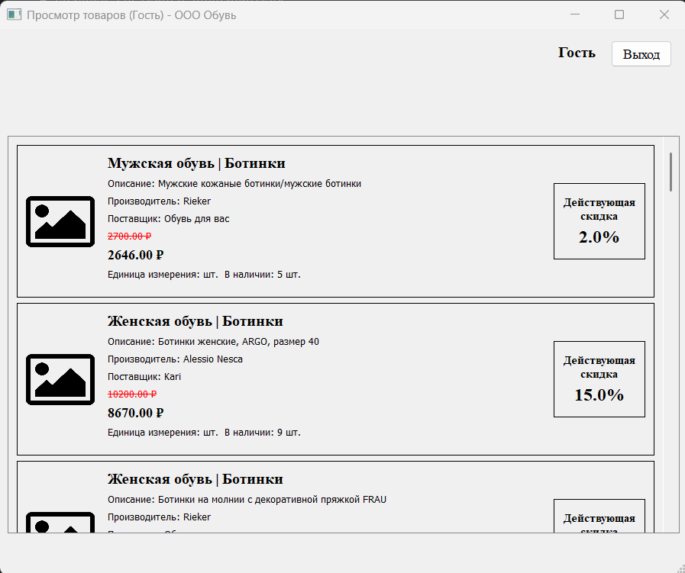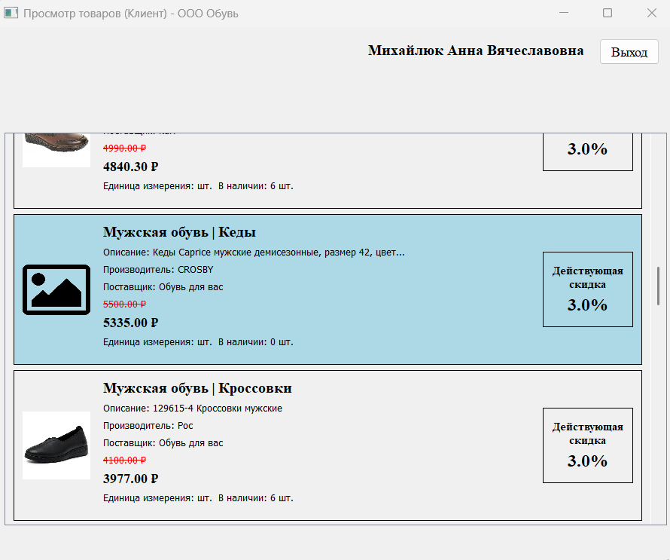
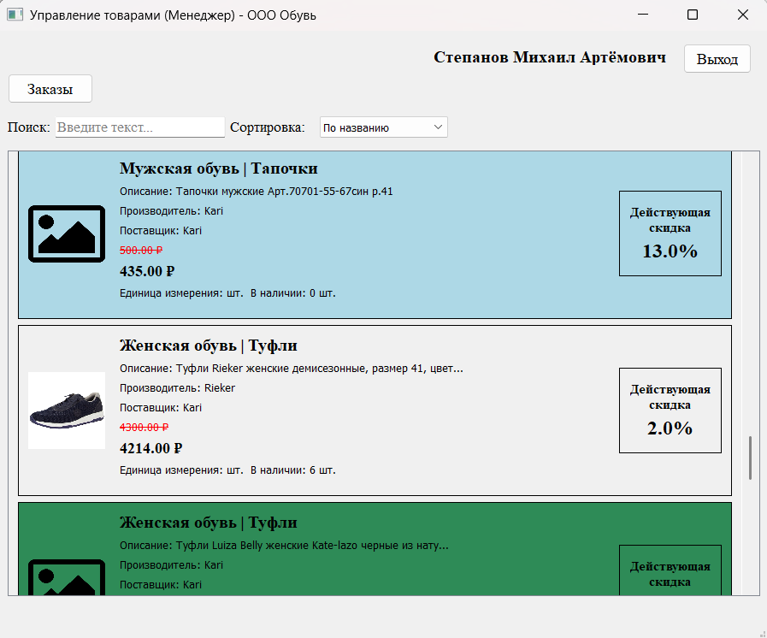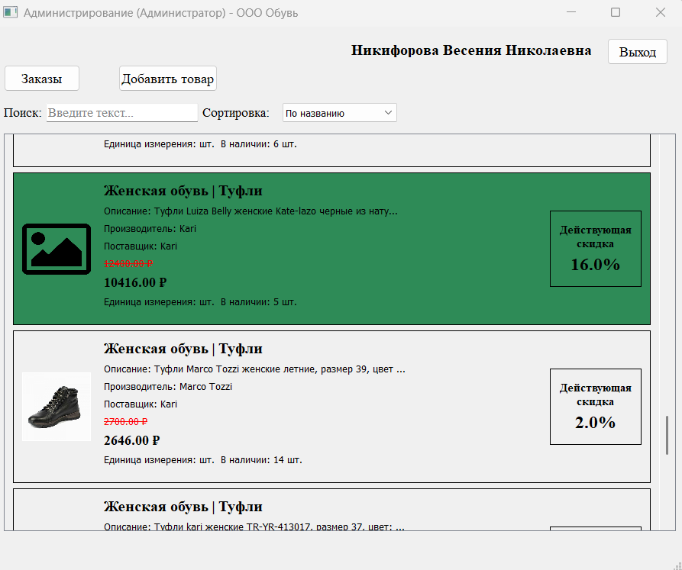
Создайте документ docx и вложите туда скриншоты корректной работы системы.

